新 书 推 荐

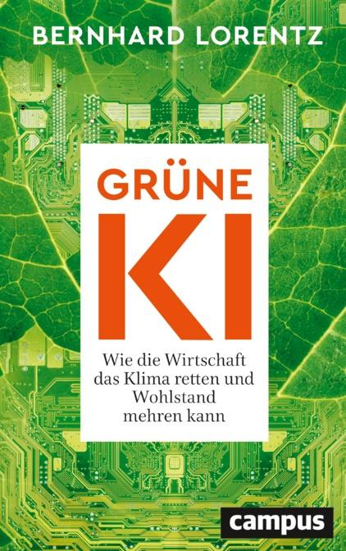
中文书名：《绿色AI：人工智能如何使气候保护与经济增长兼得》
英文书名：GREEN AI: How The Economy Can Save The Climate And Increase Prosperity
作 者：Bernhard Lorentz
德语书名: Grüne KI: Wie iie Wietschaft das Klima retten und Wohlstand mehren kann
出 版 社：Campus Verlag
代理公司：ANA/Brady
页 数：176页
出版时间：2026年6月
代理地区：中国大陆、台湾
审读资料：电子稿
类 型：大众社科

内容简介：

AI究竟是在破坏环境还是能够帮助保护环境？这应该是一个值得讨论的问题。本书作者伯恩哈德·洛伦茨教授将试图回答这个问题，重新计算人工智能的气候账本。

当越来越多人担心AI模型、数据中心和算力扩张会消耗巨量电力、加剧碳排放时，伯恩哈德·洛伦茨提出一个他的想法：判断AI究竟是“气候杀手”还是“气候助手”，不能只计算它消耗了多少能源，还要计算它能帮助整个经济体系节省多少能源。更高效的芯片和冷却技术正在降低AI自身的能源成本，而AI又已经进入到诸如太阳能材料研发、电池、风电、智能电网、建筑、工厂和物流、甲烷泄漏监测乃至政府审批流程等各领域，在过去很难进一步降耗的地方寻找新的效率提升空间。

书中最具有启发性的是把“绿色AI”与“AI助力绿色转型”放在同一张账表上。经过观察我们会发现，如果技术、产业和政策能够协同推进，AI带来的节能减排可能超过它自身造成的能源消耗。气候保护也不必以牺牲经济增长和社会繁荣为代价，而可以借助技术进步与生产效率提升，与经济发展形成正向循环。

【卖点】

·前沿议题+丰富的实践案例：聚焦当下极具争议的“AI究竟会加剧还是缓解气候危机”，系统梳理AI与绿色转型之间的双向关系。书中通过大量现实案例，展示AI如何真正进入能源、工业和基础设施领域。

·作者兼具研究、政策与产业一线经验：伯恩哈德·洛伦茨是经济史学家，现任德勤Managing Partner及Global Climate & Infrastructure Leader，并担任德勤可持续发展中心创始主席。此前，他参与创建德国赫尔蒂行政学院，并曾推动成立Agora Energiewende、MCC、MERICS等多个德国重要智库。相比单纯从技术或环保角度讨论AI，他能够把气候政策、产业转型、企业经济账与技术创新放在一起分析。

***

人工智能因其巨大的能源消耗，常被视为气候保护的一大威胁。然而，行业与可持续发展专家伯恩哈德·洛伦茨表明，事实恰恰相反。创新人工智能技术蕴含巨大机遇，不仅能够推动各行业加速脱碳转型，还能进一步增强经济竞争力。

本书通过大量全球领先实践案例，展示企业如何利用人工智能提升电动汽车发展水平、优化工厂运营效率，并推动航空业实现更加环保的发展。洛伦茨指出，仅仅几年后，人工智能所帮助减少的排放量将远超其自身产生的排放，并提出明确政策建议，以加快绿色人工智能的发展，推动相关领域投资。这是一本关于未来经济发展的重要指南，展现科技如何将气候保护转化为企业竞争优势。

作者简介：

伯恩哈德·洛伦茨（Bernhard Lorentz）教授、博士，长期致力于推动学术界、私企、公共部门与慈善领域之间的合作。他现任德勤管理合伙人兼全球气候与基础设施负责人，同时担任德勤可持续发展进步中心创始主席，并任气候中和基金会咨询委员会主席。

加入德勤之前，作为经济史学家，他创办并发展了赫尔蒂治理学院（the Hertie School of Governance），这是德国首所专注公共政策教育的专业学院。2008年至2014年担任墨卡托基金会（Mercator Foundation）执行董事期间，他创建了多个如今在气候、能源、中国研究以及移民融合领域具有重要影响力的智库机构，包括Agora Energiewende、MCC、MERICS以及移民与融合专家委员会（the Expert Council on Migration and Integration）。

目录：

前言 7
导论 9

第一章 “AI会成为气候杀手”之迷思 21

第二章 最佳实践：AI如何加速绿色转型 51
研究人员如何开发下一代太阳能电池 57
AI模拟如何为更高性能的电池铺平道路，并加速能源转型 58
为什么未来的电动汽车能开得更久、更远 61
提高风力发电机效率，生产更多绿色电力 63
利用创新监测系统识别燃气泄漏，减少甲烷排放 66
智慧建筑如何更智能地供暖、通风和制冷 68
更好地调度电网，充分释放可再生能源潜力 69
利用数字孪生建设未来基础设施 73
迈向气候中和的工厂与物流中心 78
“丹麦速度”——AI如何加快审批流程 79
减少空中盘旋等待，让飞行更加低碳 82

第三章 气候保护：我们取得了什么，又错失了什么 87

第四章 气候保护最重要的杠杆：当下真正需要发力之处 103
扩大可再生能源 106
电气化 108
提高能源效率 110
氢能 111
碳捕集与封存（Carbon Capture & Storage） 113

第五章 政策建议：AI 2030议程 117

第六章 为什么数字主权对气候保护同样重要 131

尾声 展望2050年 137

注释 147
致谢 159

感谢您的阅读！
请将反馈信息发至：版权负责人
Email：Rights@nurnberg.com.cn
安德鲁·纳伯格联合国际有限公司北京代表处
北京市海淀区中关村大街甲59号中国人民大学文化大厦1705室, 邮编：100872
电话：010-82504106
公司网址：http://www.nurnberg.com.cn
书目下载：http://www.nurnberg.com.cn/booklist_zh/list.aspx
书讯浏览：http://www.nurnberg.com.cn/book/book.aspx
视频推荐：http://www.nurnberg.com.cn/video/video.aspx
豆瓣小站：http://site.douban.com/110577/
新浪微博：安德鲁纳伯格公司的微博_微博 (weibo.com)
小 红 书：“安德鲁读书”， “安德鲁童书”
微信订阅号：ANABJ2002


